Waarom energie digitaliseren?

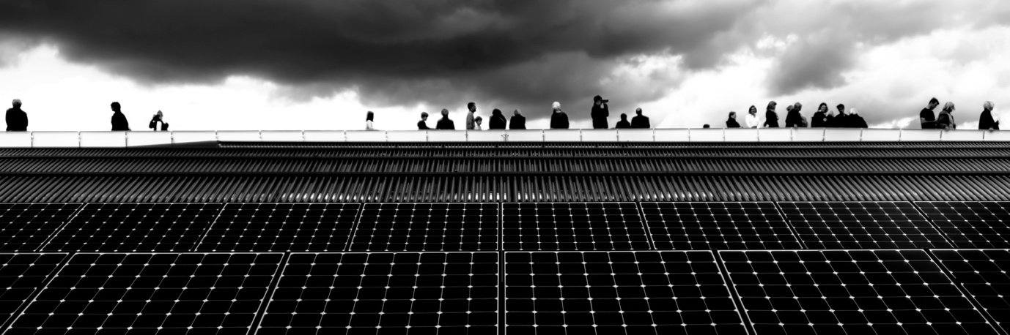

Waarom energie digitaliseren? 1
Hoe deze cursus werkt 1
Leerresultaten 2
Inleiding 2
De voordelen van energiedigitalisering 3
Uitdagingen van energiedigitalisering 4
Uitdagingen en kansen: zonnepanelen 5
Conclusie 6
Aanvullende bronnen 6
Dankwoord 6
Afbeeldingen 7

Hoe deze cursus werkt

Deze korte cursus van 30 minuten legt uit waarom de manier waarop we energie produceren en verbruiken nu gericht is op digitalisering en gaat in op enkele voordelen en uitdagingen.

De cursus geeft u ook enkele praktische voorbeelden om u te helpen begrijpen hoe energiedigitalisering u ten goede kan komen. U bent misschien:

- Aan het nadenken over hoe u geld kunt besparen door uw huis energiezuiniger te maken.
- Benieuwd bent naar de mogelijke gevolgen van energiedigitalisering voor de manier waarop we leven en werken.

Deze cursus verdiept uw kennis van de digitale energietransitie en ondersteunt uw eigen digitale energietraject! De cursus maakt deel uit van een reeks van 12 cursussen genaamd Digital Energy Essentials (Essentiële elementen van digitale energie), ontwikkeld door het Every1-project, dat tot doel heeft iedereen in staat te stellen en te stimuleren om op een gelijke manier betrokken te zijn bij de energietransitie. Meer informatie over het project vindt u op: https://every1.energy

Aan het einde van de cursus stellen we u enkele aanvullende leermaterialen voor. Deze omvatten de cursus What is the Digital Energy Transition? (Wat is de digitale energietransitie?), waarin wordt onderzocht wat digitale energie is en waarom we onze energieproductie en -consumptie digitaliseren.

Dit is een vertaling van de originele Engelstalige versie van de cursus, die de mogelijkheid biedt om een korte quiz te maken en een Every1 digitale badge te verdienen.
Dit project heeft financiering ontvangen van het Horizon-programma voor onderzoek en innovatie (2021-2027) van de Europese Unie in het kader van subsidieovereenkomst nr. 101075596. De inhoud van deze cursus valt uitsluitend onder de verantwoordelijkheid van het Every1-project en geeft niet noodzakelijkerwijs de mening van de Europese Unie weer.

Leerresultaten

Na het volgen van deze korte cursus moet u in staat zijn om:

- Enkele voordelen en uitdagingen van energiedigitalisering begrijpen.
- U bewust zijn van het feit dat voordelen voor sommige groepen mensen uitdagingen kunnen vormen voor andere groepen.

Inleiding tot de digitale energietransitie

De digitale energietransitie verandert de manier waarop we energie produceren en verbruiken. In deze cursus verkennen we enkele van de belangrijkste voordelen en uitdagingen die gepaard gaan met de digitale energietransitie. De digitale energietransitie raakt ons allemaal op verschillende manieren. Zoals we zullen zien, kunnen voordelen voor de ene groep uitdagingen of kansen voor anderen met zich meebrengen.

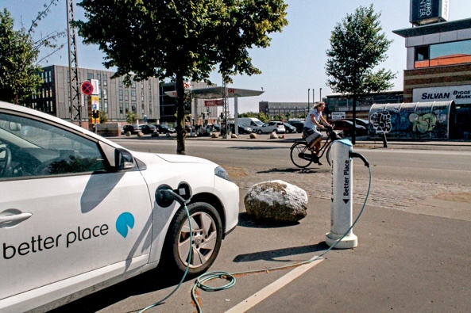
De digitalisering van energie en de toename van schone technologieën zijn om verschillende redenen belangrijk, onder meer om ervoor te zorgen dat we over een reeks betrouwbare energiebronnen beschikken en onze afhankelijkheid van fossiele brandstoffen verminderen. Of we echter kunnen deelnemen aan de digitale energietransitie en daarvan kunnen profiteren, hangt af van verschillende factoren.

Zoals we in deze cursus zullen onderzoeken, spelen onze toegang tot, ervaringen met en perceptie van digitale technologieën een belangrijke rol. Iedereen in staat stellen deel te nemen aan de digitale energietransitie brengt zowel uitdagingen als kansen met zich mee.

De voordelen van energiedigitalisering

Er zijn steeds meer verschillende elektrische apparaten thuis en op het werk. Veel van deze apparaten hebben digitale mogelijkheden die ons in staat stellen beter te begrijpen hoe en wanneer we energie gebruiken.

Als deze apparaten met het internet zijn verbonden, kunnen ze ook communiceren met andere apparaten om ons een verscheidenheid aan diensten te bieden. Dit wordt het internet der dingen (IoT) genoemd.

Door gebruik te maken van digitale technologieën om ons energieverbruik thuis of op het werk beter te begrijpen, kunnen we in realtime inzicht krijgen in welke apparaten energie verbruiken en wanneer. Dit inzicht in hoe we energie gebruiken, kan een reeks voordelen opleveren.

Onderbouwde keuzes ondersteunen
Als we begrijpen hoe en wanneer we energie gebruiken, kunnen we beter geïnformeerde beslissingen nemen over ons energieverbruik. We kunnen ervoor kiezen om ons energieverbruik te verminderen of bepaalde apparaten te gebruiken op momenten dat er minder vraag is. Het kan bijvoorbeeld voordeliger zijn om 's nachts de wasmachine te laten draaien, wanneer er een laag energietarief geldt.


Kosten verlagen en besparingen verhogen
Weloverwogen beslissingen over energieverbruik kunnen kosten verlagen en besparingen verhogen. Minder gebruik van onze huishoudelijke apparaten kan ook voordelig zijn, omdat er minder slijtage optreedt. Dit kan ertoe leiden dat apparaten langer meegaan en dat er minder reparaties nodig zijn, omdat onnodig of intensief gebruik wordt beperkt.

Het verminderen van de CO2-uitstoot
Door ons energieverbruik te verminderen, verminderen we onze CO2-uitstoot. We kunnen onze impact op het milieu ook verminderen door elektriciteit te gebruiken of te kopen die is geproduceerd met schone technologieën, zoals zonne- of windenergie. Door ons energieverbruik te verminderen, kan het energienetwerk effectiever reageren op veranderingen in onze behoeften, waardoor de energie-efficiëntie wordt verbeterd en de impact op het milieu wordt verminderd. Op dezelfde manier kan het aanpassen van onze energiebehoeften tijdens piekperiodes de noodzaak verminderen om voor de back-up van elektriciteitsopwekking gebruik te maken van fossiele brandstoffen.

Uitdagingen van energiedigitalisering

Nu we enkele voordelen van energiedigitalisering hebben bekeken, gaan we dieper in op enkele uitdagingen waarmee zowel energieproducenten als -consumenten worden geconfronteerd.

Inclusie en toegang
Een belangrijk aandachtspunt van de Europese Green Deal van de Europese Commissie is ervoor te zorgen dat iedereen, ongeacht waar hij woont of wie hij is, betrokken is bij de digitale energietransitie. Daarom zijn beleidsmaatregelen zoals de digitale strategie van de EU erop gericht ervoor te zorgen dat de benodigde infrastructuur, vaardigheden en technologieën aanwezig zijn.

Het is van cruciaal belang dat iedereen toegang heeft tot digitale technologieën en over de vaardigheden beschikt om deze te gebruiken. Onderzoek van de Universiteit van Bristol wijst op vijf belangrijke aandachtspunten om ervoor te zorgen dat de digitale energietransitie voor iedereen toegankelijk is:

- Of mensen zich veilig en comfortabel voelen bij het gebruik van digitale technologieën.
- De kosten en beschikbaarheid van digitale technologieën.
- Of sommige energiegebruikers worden uitgesloten van energiebesparende initiatieven zoals dynamische prijsstelling (waarbij energie minder kost wanneer er minder vraag is en vice versa) vanwege het type energiecontract dat ze hebben.
- De behoefte aan jargonvrije uitleg, in verschillende online en offline formaten, om ervoor te zorgen dat iedereen toegang heeft tot de informatie die hij nodig heeft.
- Het besef dat er vaak verschillende factoren en behoeften zijn die ervoor zorgen dat individuen en gemeenschappen momenteel worden uitgesloten van deelname aan de digitale energietransitie.

Het is van cruciaal belang dat de digitale energietransitie toegankelijk en begrijpelijk is en ten goede komt aan iedereen.

Cyberbeveiliging en energiezekerheid
Zoals we hebben gezien, en naarmate onze wereld steeds meer gedigitaliseerd raakt, is het van cruciaal belang dat mensen zich comfortabel en veilig voelen bij het gebruik van digitale technologieën voor alledaagse taken. Om de cyberveiligheid te vergroten, moeten we ervoor zorgen dat onze gegevens en systemen veilig en beveiligd zijn. Het is essentieel om het risico op hacking, datalekken en kwaadwillige aanvallen tot een minimum te beperken. Dit is een voortdurende inspanning om onze energie-infrastructuur veilig te houden en de risico's tot een minimum te beperken. Hierbij is iedereen in de energie-infrastructuur betrokken, van energieverbruikers tot producenten.

Digitalisering is ook belangrijk voor energiezekerheid, waarbij de nadruk ligt op het minimaliseren van verstoringen van de energieproductie en -voorziening. De oorlog in Oekraïne is een voorbeeld van een situatie waarin de energiezekerheid werd beïnvloed, met prijsstijgingen en verstoringen van de beschikbaarheid van energie. Om ervoor te zorgen dat landen over verschillende bronnen voor hun energiebehoeften beschikken of niet overmatig afhankelijk zijn van één energiebron (bijvoorbeeld steenkool of gas), is flexibiliteit nodig die alleen digitalisering kan bieden.

Uitdagingen en kansen: zonnepanelen

Een voorbeeld dat zowel de voordelen als de uitdagingen van de digitale energietransitie illustreert, is de toename van de installatie van zonnepanelen op individuele woningen of bedrijven.

Het produceren van eigen energie met behulp van schone technologieën zoals zonnepanelen wordt steeds populairder en toegankelijker naarmate de kosten van deze technologieën dalen. De mogelijkheid om te investeren in voordelen op langere termijn (bijvoorbeeld door eigen zonnepanelen of een warmtepomp te installeren) staat echter mogelijk alleen open voor een beperkt aantal mensen die de initiële installatiekosten kunnen betalen. Bepaalde soorten woningen, zoals flats, hebben mogelijk beperkte mogelijkheden voor de installatie van zonnepanelen. Als u uw woning huurt, heeft u mogelijk niet veel controle over uw energievoorziening of leverancier.

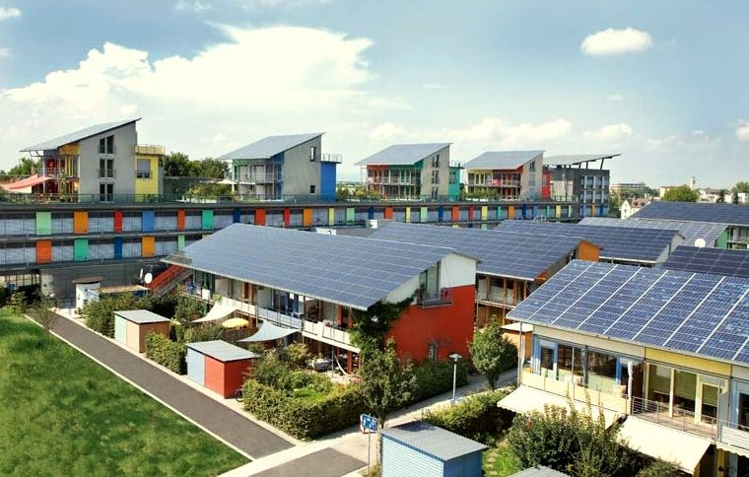
Lokaal geproduceerde energie, waarbij individuele bedrijven of huishoudens hun eigen energie geheel of gedeeltelijk produceren, is een voorbeeld van gedecentraliseerde energieproductie. Als er overtollige energie wordt geproduceerd, kan deze worden opgeslagen (bijvoorbeeld in een batterij) of terugverkocht aan een energiebedrijf. Als er onvoldoende energie wordt geproduceerd, moet er mogelijk extra energie worden ingekocht. Dit type technologie (zonne-energie, windenergie) wordt een intermitterende hernieuwbare energiebron genoemd.

Of onze energie nu afkomstig is van schone technologieën of van andere bronnen, het waarborgen van een constante energievoorziening is een belangrijk aandachtspunt voor zowel particulieren, bedrijven als energiebedrijven. Om op verschillende momenten gebruik te kunnen maken van verschillende energiebronnen, moeten energiebedrijven flexibel zijn en snel kunnen reageren. Digitale technologieën ondersteunen deze complexere manier van energie produceren en verbruiken door realtime gegevens te verstrekken over waar en wanneer elektriciteit nodig is (vraag en aanbod). Digitale technologieën maken ook communicatie mogelijk tussen mensen die zowel energie produceren als verbruiken (prosumenten), energiebedrijven en consumenten. Dit zorgt ervoor dat we een betrouwbare en consistente energievoorziening hebben.

Conclusie

De digitalisering van energie biedt veel voordelen. Door de digitalisering van energie kunnen we ons eigen energieverbruik beter begrijpen, kosten verlagen en de CO2-uitstoot verminderen. We kunnen ook verschillende soorten energie effectiever gebruiken en zorgen voor een constante energievoorziening voor onze huizen en werkplekken.


Hoewel de digitalisering van energie veel voordelen biedt, zijn er ook een aantal kwesties die moeten worden aangepakt, waaronder de kosten, de beschikbaarheid en de perceptie van digitale technologieën. Om de digitalisering van energie tot een succes te maken, is het essentieel dat deze uitdagingen worden aangepakt en dat iedereen kan deelnemen aan en deel uitmaken van de digitale energietransitie.

Deze cursus maakt deel uit van de serie Digital Energy Essentials.

Misschien wilt u onze cursus Wat is de digitale energietransitie? bekijken om meer te weten te komen over wat de digitale energietransitie is en hoe deze transitie plaatsvindt.

Verdere bronnen
Internationaal Energieagentschap (IEA) (n.d.) Energiezekerheid. https://www.iea.org/topics/energy-security
Internationaal Energieagentschap (IEA) (n.d.) Analyse van de gevolgen van de Russische invasie van Oekraïne voor de energiemarkten en energiezekerheid: Ruslands oorlog tegen Oekraïne. https://www.iea.org/topics/russias-war-on-ukraine
Digitalisering en energie: een nieuw tijdperk in energie? https://www.youtube.com/watch?v=oxD4Wv74G4Q

Met dank aan

Waarom energie digitaliseren? is gemaakt door het Every1-project en valt onder de licentie CC BY-SA 4.0, tenzij anders vermeld.

Afbeeldingen

Hoofdafbeelding van de cursus: Solar farming meet sightseeing door mini_malist (see you soon) is gelicentieerd onder CC BY-ND 2.0
Inleiding: EON kober Better Place elbil ladestander 20130722_01 door News Oresund is gelicentieerd onder CC BY 2.0.
De voordelen van energiedigitalisering: 10¢ kost me $70... En ik ben blij door Alan Levine is gelicentieerd onder CC BY 2.0.
Uitdagingen van energiedigitalisering: Engaged Hands door Kenneth Lui is gelicentieerd onder CC BY 2.0.
Uitdagingen en kansen: Zonnepanelen: Schone energie aan het werk voor Earth Day! door naturalflow is gelicentieerd onder CC BY-SA 2.0.
Conclusie: Diversiteit op school, vele handen samen door Wonder woman0731 is gelicentieerd onder CC BY 2.0.

